BAB IV
RANCANGAN SISTEM DAN HASIL UJI COBA

- Definisi Masalah dan Penyelesaian
Masalah yang dihadapi dalam pembuatan aplikasi game tebak lagu adalah bagaimana permainan ini dapat menghibur dan dapat dimainkan bukan hanya untuk hiburan semata, melainkan juga untuk memberikan nilai positif kepada para pemain. Tetapi juga dapat menambah wawasan terhadap lagu lagu indonesia dari beberapa kategori yang disajikan di dalam game tabak lagu.
Pengkategorian dalam game tebak lagu ini di tujukan untuk memisahkan genre lagu, karena setiap user mempunyai selera masing masing dalam mendengarkan lagu, namun penulis membuat game tebak lagu ini dari level yang mudah hingga sulit , dan di level yang mudah penulis mencantumkan lagu yang paling sering didengar untuk menarik dan mempermudah user untuk mengidentifikasi lagu.
Konsep perancangan game tebak lagu ini untuk memberikan wawasan terhadap lagu lagu indonesia yang dikategorikan sesuai genre yang disediakan penulis, Seperti pop, rock, dangdut, dan daerah. Nantinya penulis berharap menambah kategori genre lagu karena di indonesia cukup banyak musisi dan peminat lagu selain dari kategori yang disediakan oleh penulis. Dengan harapan game tebak lagu ini dapat dinikmati oleh semua kalangan yang ada di Indonesia.
- Struktur Program
Struktur program adalah gambaran yang digunakan untuk menggambarkan keseluruhan secara garis besar suatu program. Adapun struktur program game tebak lagu ini dapat digambarkan menggunakan bagan untuk memudahkan dalam mempelajari sistem tentang program yang akan digunakan.
Struktur program game Tebak Lagu :

Menu Utama
Cara Main
Mulai
Credit
Setting
Pop
Rock
Dangdut
Daerah
Level
GAME

Gambar 4.1 Struktur program game Tebak Lagu
- Algoritma Penyelesaian masalah dengan Flowchart dan Pseudocode
Flowchart adalah menggambarkan tahapan proses suatu sistem, termasuk sistem dalam aplikasi game Tebak Lagu ini, tidak hanya itu Flowchart juga bisa menggambarkan instruksi dari program komputer.
Pseudocode adalah deskripsi prinsip dari program komputer atau lainnya algoritma, yang maksudnya untuk membantu manusia untuk membaca bahasa mesin dalam penjabarannya.

- Flowchart Menu Utama dan Pseudocode
Mulai
Menu Utama
Pilih
Mulai
Pilih Cara
Main
Pilih
Setting
Pilih
Credit
Mulai
Credit
Setting
1
2
3
4
Cara Main

Gambar 4.2 Flowchart Menu Utama dan Pseudocode
Pseudocode :
Jalankan aplikasi = Tampilan Menu Utama
Memulai permainan
Input Menu Utama
Masuk ke permainan
IF tekan Mulai maka
Lakukan modul tekan Mulai
Masuk ke menu kategori
ELSE IF tekan Cara Main maka
Lakukan modul Cara Main
Masuk ke halaman Cara Main
ELSE IF tekan Credit maka
Lakukan modul Credit
Masuk ke halaman Credit
ELSE IF tekan Setting maka
Lakukan modul Setting
Masuk ke halaman Setting

- Flowchart Menu Kategori dan Pseudocode
1
Menu
Kategori
Pilih
Pop
Pilih
Rock
Pilih
Dangdut
Pilih
Daerah
Pop
Rock
Dangdut
Daerah
5
6
7
8

Gambar 4.3 Flowchart Menu kategori dan Pseudocode

Pseodocode :
Masuk ke Menu Kategori = Tampilan Menu Kategori
Input Menu Kategori
Masuk ke Kategori
IF tekan Pop maka
Lakukan modul tekan Pop
Masuk ke Halaman Level Pop
ELSE IF tekan Rock maka
Lakukan modul Rock
Masuk ke halaman Level Rock
ELSE IF tekan Dangdut maka
Lakukan modul Dangdut
Masuk ke halaman Level Dangdut
ELSE IF tekan Daerah maka
Lakukan modul Daerah
Masuk ke halaman Level Daerah

- Flowchart Level Pop dan Pseudocode
5
Level
Pop
Level 1
Level 2
Level 3
Level 4
Game
pop

9

Gambar 4.4 Flowchart Level pop dan Pseudocode

Pseudocode :
Masuk ke Level Pop = Tampilan Level Pop
Input Level Pop
Masuk ke Level Pop
IF tekan Level 1 maka
Lakukan modul Level 1
Masuk ke halaman game pop level 1
ELSE IF tekan Level 2 maka
Lakukan modul Level 2
Masuk ke halaman game pop level 2
ELSE IF tekan Level 3 maka
Lakukan modul Level 3
Masuk ke halaman game pop level 3
ELSE IF tekan Level 4 maka
Lakukan modul Level 4
Masuk ke halaman game pop level 4

- Flowchart Level Rock dan Pseudocode
6
Level
Rock
Level 1
Level 2
Level 3
Level 4
Cara Main

10

Gambar 4.5 Flowchart Level Rock dan Pseudocode
Pseudocode :
Masuk ke Level Rock = Tampilan Level Rock
Input Level Rock
Masuk ke Level Rock
IF tekan Level 1 maka
Lakukan modul Level 1
Masuk ke halaman game rock level 1
ELSE IF tekan Level 2 maka
Lakukan modul Level 2
Masuk ke halaman game rock level 2
ELSE IF tekan Level 3 maka
Lakukan modul Level 3
Masuk ke halaman game rock level 3
ELSE IF tekan Level 4 maka
Lakukan modul Level 4
Masuk ke halaman game rock level 4

- Flowchart Level Dangdut dan Pseudocode
7
Level
Dangdut
Level 1
Level 2
Level 3
Level 4
Game
Dangdut
11

Gambar 4.6 Flowchart Level Dangdut dan Pseudocode

Pseudocode :
Masuk ke Level Dangdut = Tampilan Level dangdut
Input Level Dangdut
Masuk ke Level Dangdut
IF tekan Level 1 maka
Lakukan modul Level 1
Masuk ke halaman game dangdut level 1
ELSE IF tekan Level 2 maka
Lakukan modul Level 2
Masuk ke halaman game dangdut level 2
ELSE IF tekan Level 3 maka
Lakukan modul Level 3
Masuk ke halaman game dangdut level 3
ELSE IF tekan Level 4 maka
Lakukan modul Level 4
Masuk ke halaman game dangdut level 4

- Flowchart Level Daerah dan Pseudocode
8
Level
Daerah
Level 1
Level 2
Level 3
Level 4
Game
Daerah
12

Gambar 4.7 Flowchart Level Daerah dan Pseudocode

Pseudocode :
Masuk ke Level Daerah = Tampilan Level daerah
Input Level Daerah
Masuk ke Level Daerah
IF tekan Level 1 maka
Lakukan modul Level 1
Masuk ke halaman game daerah level 1
ELSE IF tekan Level 2 maka
Lakukan modul Level 2
Masuk ke halaman game daerah level 2
ELSE IF tekan Level 3 maka
Lakukan modul Level 3
Masuk ke halaman game daerah level 3
ELSE IF tekan Level 4 maka
Lakukan modul Level 4
Masuk ke halaman game daerah level 4

- Flowchart Game Pop dan Pseudocode
9
GAME
Pop
Input
Jawaban
Cek
jawaban
Nyawa = 0
komplit
5
Nyaris
Benar
Salah
Reset game
Komplit
Y
T
Y
T
T
T
Y

Gambar 4.8 Flowchart Game Pop dan Pseudocode
Pseudocode :
Masuk ke Game = Tampilan Game Pop
Input Jawaban
Memasukan jawaban dari lagu yang diputar
IF tekan Cek Maka
Lakukan Modul Cek
Menjalankan Pengecekan jawaban
IF jawaban Nyaris maka
Lakukan modul Nyaris
Mengeluarkan Peringatan nyaris
ELSE IF jawaban Salah maka
Lakukan modul Salah
Mengeluarkan Peringatan salah
IF Nyawa masih ada maka
Lakukan modul nyawa masih ada
Melalukan Input ulang Jawaban
ELSE IF Nyawa telah habis = 0 maka
Lakukan modul nyawa telah habis
Reset game dan Kembali ke level pop
ELSE IF jawaban Benar maka
Lakukan modul Benar
Masuk ke Halaman Benar
IF komplit maka
Lakukan modul komplit
Kembali ke Level Pop
ELSE IF belum komplit maka
Lakukan modul belum komplit
Mengulang game untuk lagu selanjutnya

- Flowchart Game Rock dan Pseudocode
10
GAME
Rock
Input
Jawaban
Cek
jawaban
Nyawa = 0
komplit
6
Nyaris
Benar
Salah
Reset game
Komplit
Y
T
Y
T
T
T
Y

Gambar 4.9 Flowchart Game Rock dan Pseudocode

Pseudocode :
Masuk ke Game = Tampilan Game Rock
Input Jawaban
Memasukan jawaban dari lagu yang diputar
IF tekan Cek Maka
Lakukan Modul Cek
Menjalankan Pengecekan jawaban
IF jawaban Nyaris maka
Lakukan modul Nyaris
Mengeluarkan Peringatan nyaris
ELSE IF jawaban Salah maka
Lakukan modul Salah
Mengeluarkan Peringatan salah
IF Nyawa masih ada maka
Lakukan modul nyawa masih ada
Melalukan Input ulang Jawaban
ELSE IF Nyawa telah habis = 0 maka
Lakukan modul nyawa telah habis
Reset game dan Kembali ke level Rock
ELSE IF jawaban Benar maka
Lakukan modul Benar
Masuk ke Halaman Benar
IF komplit maka
Lakukan modul komplit
Kembali ke Level Rock
ELSE IF belum komplit maka
Lakukan modul belum komplit
Mengulang game untuk lagu selanjutnya

- Flowchart Game Dangdut dan Pseudocode
11
GAME
Dangdut
Input
Jawaban
Cek
jawaban
Nyawa = 0
komplit
7
Nyaris
Benar
Salah
Reset game
Komplit
Y
T
Y
T
T
T
Y

Gambar 4.10 Flowchart Game Dangdut dan Pseudocode

Pseudocode :
Masuk ke Game = Tampilan Game Dangdut
Input Jawaban
Memasukan jawaban dari lagu yang diputar
IF tekan Cek Maka
Lakukan Modul Cek
Menjalankan Pengecekan jawaban
IF jawaban Nyaris maka
Lakukan modul Nyaris
Mengeluarkan Peringatan nyaris
ELSE IF jawaban Salah maka
Lakukan modul Salah
Mengeluarkan Peringatan salah
IF Nyawa masih ada maka
Lakukan modul nyawa masih ada
Melalukan Input ulang Jawaban
ELSE IF Nyawa telah habis = 0 maka
Lakukan modul nyawa telah habis
Reset game dan Kembali ke level Dangdut
ELSE IF jawaban Benar maka
Lakukan modul Benar
Masuk ke Halaman Benar
IF komplit maka
Lakukan modul komplit
Kembali ke Level Dangdut
ELSE IF belum komplit maka
Lakukan modul belum komplit
Mengulang game untuk lagu selanjutnya

- Flowchart Game Daerah dan Pseudocode
12
GAME
Daerah
Input
Jawaban
Cek
jawaban
Nyawa = 0
komplit
8
Nyaris
Benar
Salah
Reset game
Komplit
Y
T
Y
T
T
T
Y

Gambar 4.11 Flowchart Game Daerah dan Pseudocode

Pseudocode :
Masuk ke Game = Tampilan Game Daerah
Input Jawaban
Memasukan jawaban dari lagu yang diputar
IF tekan Cek Maka
Lakukan Modul Cek
Menjalankan Pengecekan jawaban
IF jawaban Nyaris maka
Lakukan modul Nyaris
Mengeluarkan Peringatan nyaris
ELSE IF jawaban Salah maka
Lakukan modul Salah
Mengeluarkan Peringatan salah
IF Nyawa masih ada maka
Lakukan modul nyawa masih ada
Melalukan Input ulang Jawaban
ELSE IF Nyawa telah habis = 0 maka
Lakukan modul nyawa telah habis
Reset game dan Kembali ke level Daerah
ELSE IF jawaban Benar maka
Lakukan modul Benar
Masuk ke Halaman Benar
IF komplit maka
Lakukan modul komplit
Kembali ke Level Daerah
ELSE IF belum komplit maka
Lakukan modul belum komplit
Mengulang game untuk lagu selanjutnya

- Flowchart Cara Main dan Pseudocode
2

Cara
Main

End

Gambar 4.12 Flowchart Cara Main dan Pseudocode

Pseudocode :
Masuk ke Cara Main = Tampilan Cara Main
Input Cara Main
Menampilkan Cara Main

- Flowchart Credit dan Pseudocode
3

Credit

End

Gambar 4.13 Flowchart Credit dan Pseudocode

Pseudocode :
Masuk ke Credit = Tampilan credit
Input Credit
Menampilkan Credit

- Flowchart Setting dan Pseudocode
3
Setting
Pilih
Pop
Pilih
Rock
Pilih
Dangdut
Pilih
Daerah
Reset Dangdut
Reset Daerah
Reset Rock
Reset Pop

Gambar 4.14 Flowchart Credit dan Pseudocode

Pseudocode :
Masuk ke Setting = Tampilan Setting
Input Setting
Menampilkan Setting
IF tekan Reset Pop
Lakukan modul Reset Pop
Reset level Pop
ELSE IF tekan Reset Rock
Lakukan modul Reset Rock
Reset level Rock
ELSE IF tekan Reset Dangdut
Lakukan modul Reset Dangdut
Reset level Dangdut
ELSE IF tekan Reset Daerah
Lakukan modul Reset Daerah
Reset level Daerah

- Pembahasan Algoritma
Algoritma adalah suatu metode khusus yang tepat dan terdiri dari serangkaian langkah yang tersetruktur dan dituliskan secara sistematis, yang akan dikerjakan untuk menyelesaikan suatu masalah dengan bantuan komputer.

- Algoritma tampilan Menu Utama
- Pada Menu utama terdapat 4 menu yaitu : Menu mulai, Menu Cara Main, Menu Credit, Menu Setting.
- Jika pengguna memilih salah satu Menu tersebut maka aplikasi akan di alihkan ke tampilan yang dipilih

- Algoritma tampilan Menu Mulai / Kategori
- Pada Menu Mulai terdapat 4 Kategori lagu yaitu : Kategori Pop, kategori Rock, Kategori Dangdut, Kategori Daerah.
- Jika pengguna memilih salah satu Menu tersebut maka aplikasi akan mengalihkan ke tampilan level dari setiap kategori yang dipilih.

- Algoritma tampilan Level
- Pada setiap Kategori terdapat 4 level yang telah disediakan dengan tingkat kesulitan yang telah di tentukan oleh penulis.
- Level disusun secara berurutan mulai dari : Level 1, Level 2, Level 3, Level 4.
- Setiap kategori hanya level 1 saja yang telah terbuka, untuk membuka level selanjutnya pengguna harus menyelesaikan level 1 dan begitu juga seterusnya.

- Algoritma tampilan Game
- Pada tampilan game ini disajikan berdasarkan kategori dan level yang dipilih.
- Pengguna akan diperdengarkan dengan lagu yang telah di sediakan berdasarkan kategori dan level oleh penulis.
- Lagu yang disajikan di setiap level di putar secara random dari list setiap levelnya.
- Pengguna diharuskan mengisi judul dari lagu yang diperdengarkan untuk menyelesaikan game.
- Terdapat 3 jenis peringatan dari game yaitu : Nyaris, Salah, dan Benar.
- Jika salah maka akan mengurangi nyawa yang telah disediakan setiap level.

- Algoritma tampilan Cara Main
- Pada menu ini terdapat cara bermain untuk membantu pengguna dalam menyelesaikan game.
- Pengguna dapat membaca setiap instruksi yang ada didalam menu Cara Main.

- Algoritma tampilan Credit
Pada menu Credit berisi :
- Pada menu ini hanya menampilkan informasi penulis, dan pendukung lain dalam menyelesaian game ini.

- Algoritma tampilan Setting
- Pada menu setting terdapat pilihan reset sesuai kategori.
- Jika pengguna menekan tombol reset pada kategori yang dipilih maka di level kategori yang dipilih akan kembali seperti semula.

- Rancangan Layar
  - Rancangan Tampilan Menu Utama
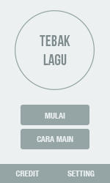
Gambar 4.15 Rancangan Tampilan Manu Utama
  - Rancangan Tampilan Menu Kategori
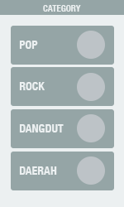
Gambar 4.16 Rancangan Tampilan Menu Kategori
  - Rancangan Tampilan Level Pop
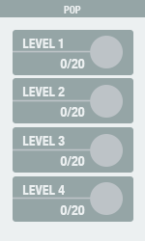
Gambar 4.17 Rancangan Tampilan Level Pop
  - Rancangan Tampilan Level Rock
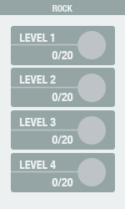
Gambar 4.18 Rancangan Tampilan Level Rock
  - Rancangan Tampilan Level Dangdut
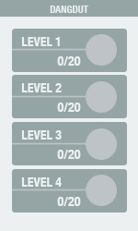
Gambar 4.19 Rancangan Tampilan Level Dangdut
  - Rancangan Tampilan Level Daerah
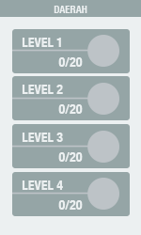
Gambar 4.20 Rancangan Tampilan Level Daerah
  - Rancangan Tampilan Game
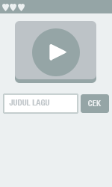
Gambar 4.21 Rancangan Tampilan Game
  - Rancangan Tampilan Cara Main
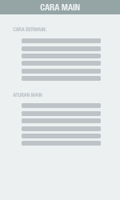
Gambar 4.22 Rancangan Tampilan Cara Main
  - Rancangan Tampilan Credit

Gambar 4.23 Rancangan Tampilan Credit
  - Rancangan Tampilan Setting
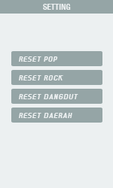
Gambar 4.24 Rancangan Tampilan Setting
- Penjelasan Rancangan Layar
- Spesifikasi Rancangan Tampilan Menu Utama
Rancangan tampilan Menu utama merupakan menu awal yang menampilkan beberapa pilihan yang berfungsi untuk masuk ke menu selanjutnya.
Nama : Menu Utama
Fungsi : Menampilkan tampilan awal aplikasi
Bentuk Tampilan : Lihat Gambar 4.15
Proses : Pada menu utama terdapat beberapa tombol
yang mengarahkan ke menu kategori, Cara main,
Credit dan Setting.

- Spesifikasi Rancangan Tampilan Kategori
Rancangan tampilan Kategori merupakan menu kategori berasal dari tombol mulai yang terdapat di Menu Utama.
Nama : Menu Kategori
Fungsi : Menampilkan tampilan kategori.
Bentuk Tampilan : Lihat Gambar 4.16
Proses : Pada menu kategori terdapat beberapa tombol
yang mengarahkan ke menu level diantaranya
level pop, level rock, level dan level daerah.

- Spesifikasi Rancangan Tampilan Level Pop
Rancangan tampilan Menu Pop ini merupakan submenu dari kategori Pop yang terdapat di Menu Kategori.
Nama : Level Pop
Fungsi : Menampilkan tampilan level dari kategori Pop
dan menampilkan jumlah tantangan setiap level
dan tantangan yang telah terselesaikan.
Bentuk Tampilan : Lihat Gambar 4.17
Proses : Pada level pop ini awalnya tersedia hanya level 1
dan level berikutnya akan tersedia bila level
sebelumnya telah terselesaikan.

- Spesifikasi Rancangan Tampilan Level Rock
Rancangan tampilan Menu Rock ini merupakan submenu dari kategori Rock yang terdapat di Menu Kategori.
Nama : Level Rock
Fungsi : Menampilkan tampilan level dari kategori Rock
dan menampilkan jumlah tantangan setiap level
dan tantangan yang telah terselesaikan.
Bentuk Tampilan : Lihat Gambar 4.18
Proses : Pada level Rock ini awalnya tersedia hanya level
1 dan level berikutnya akan tersedia bila level\
sebelumnya telah terselesaikan.
- Spesifikasi Rancangan Tampilan Level Dangdut
Rancangan tampilan Menu Dangdut ini merupakan submenu dari kategori Dangdut yang terdapat di Menu Kategori.
Nama : Level Dangdut
Fungsi : Menampilkan tampilan level dari kategori dangdut
dan menampilkan jumlah tantangan setiap level
dan tantangan yang telah terselesaikan.
Bentuk Tampilan : Lihat Gambar 4.19
Proses : Pada level Dangdut ini awalnya tersedia hanya
level 1 dan level berikutnya akan tersedia bila
level sebelumnya telah terselesaikan.

- Spesifikasi Rancangan Tampilan Level Daerah
Rancangan tampilan Menu daerah ini merupakan submenu dari kategori Daerah yang terdapat di Menu Kategori.
Nama : Level Daerah
Fungsi : Menampilkan tampilan level dari kategori Daerah
dan menampilkan jumlah tantangan setiap level
dan tantangan yang telah terselesaikan.
Bentuk Tampilan : Lihat Gambar 4.20
Proses : Pada level Daerah ini awalnya tersedia hanya
level 1 dan level berikutnya akan tersedia bila
level sebelumnya telah terselesaikan.
- Spesifikasi Rancangan Tampilan Game
Rancangan tampilan game ini merupakan inti dari aplikasi ini yang menampilkan dan memperdengarkan lagu dari kategori dan level yang dipilih.
Nama : Game
Fungsi : memperdengarkan lagu sesuai dengan
ketegori dan level yang telah dipilih.
Bentuk Tampilan : Lihat Gambar 4.21
Proses : Pada tampilan Game ini akan memperdengarkan
lagu yang diputar dan dapat di putar ulang. Juga
terdapat kolom untuk mengisi judul dari lagu yang
diputar,dan tombol Cek untuk mengecek jawaban.

- Spesifikasi Rancangan Tampilan Cara Main
Rancangan tampilan cara Main ini merupakan bagiaan informasi dan tutorial dari cara bermain yang benar pada aplikasi ini.
Nama : Cara Main
Fungsi : Menampilkan informasi Cara dan Aturan bermain
Bentuk Tampilan : Lihat Gambar 4.22
Proses : pada tampilan Cara Main ini hanya menampilkan
informasi penggunaan dari game Tebak Lagu.

- Spesifikasi Rancangan Tampilan Credit
Rancangan tampilan Credit ini merupakan tampilan informasi tentang pembuatan aplikasi ini.
Nama : Credit
Fungsi : Menampilkan informasi Aplikasi.
Bentuk Tampilan : Lihat Gambar 4.23
Proses : pada tampilan Credit ini hanya menampilkan
informasi proses pembuatan game Tebak Lagu.

- Spesifikasi Rancangan Tampilan Setting
Rancangan tampilan Setting ini merupakan tampilan untuk mereset game berdasarkan kategori .
Nama : Setting
Fungsi : untuk Me – reset game perkategori.
Bentuk Tampilan : Lihat Gambar 4.24
Proses : pada tampilan Setting ini menampilkan pilihan
untuk me- reset game berdasarkan kategori.

- Penggunaan Program (Manual Book)
Penggunaan program (manual book) aplikasi Game Tebak lagu berbasis Android adalah sebagai berikut :
- Jalankan aplikasi Tebak Lagu di Handphone anda.
- Kemudian akan muncul Menu Utama aplikasi game Tebak Lagu.
- Terdapat empat tombol yang dapat dipilih yaitu : Mulai, Cara Main, Credit dan Setting.
- Untuk mengetahui Cara dan Aturan Bermain klik tombol Cara Main
- Lalu akan muncul tampilan dari Cara dan Aturan Bermain.
- Jika sudah paham maka tekan tombol back pada hardware atau Navigasi pada Handphone anda.
- Untuk memulai permainan klik tombol Mulai.
- Lalu akan muncul tampilan kategori pada aplikasi game Tebak Lagu yaitu Pop, Rock, Dangdut dan Daerah.
- Klik salah satu tombol dari kategori yang anda suka.
- Lalu akan menampilkan Level dari kategori yang telah anda pilih.\
- Pada awalnya hanya Level satu saja yang tersedia untuk anda pilih
- Jika anda ingin melanjutkan ke level berikutnya anda harus menyeselsaikan Level satu terlebih dahulu.
- Klik pada Level satu untuk memulai permainan.
- Lalu akan muncul tampilan game, dan akan memutar secara otomatis lagu sesuai kategori dan level yang anda pilih.
- Anda dapat memutar ulang lagu yang telah di putar secara otomatis untuk lebih memastikan jawabannya.
- Isi Judul lagu pada kolom yang telah disediakan.
- Lalu klik cek untuk mengetahui jawaban anda. Akan ada 3 Nyawa pada setiap level.
- Jika benar maka akan ada tombol next untuk melanjutkan ke lagu berikutnya.
- Untuk me-reset game anda dapat melakukannya pada tampilan Menu Utama dan Klik tombol Setting.
- Lalu akan muncul tombol reset sesuai kategori yang akan anda pilih.
- Untuk mengetahui Informasi game dari Tebak Lagu anda dapat mengklik pada tombol Credit di Menu Utama.
- Lalu akan menampilkan Informasi pembuatan game Tebak Lagu.

- Uji Coba Program dengan Contoh Data
Dibawah ini adalah hasil uji coba aplikasi game Tebak Lagu. Penulis melakukan uji coba pada Handphone Android merek Samsung Galaxy S2 yang berjalan dengan Sistem operasi Android versi 4.1 (jelly bean) dan resolusi 480x800 piksel. Berikut hasil gambar tampilan dari aplikasi game Tebak lagu ini :

- Tampilan Menu Utama
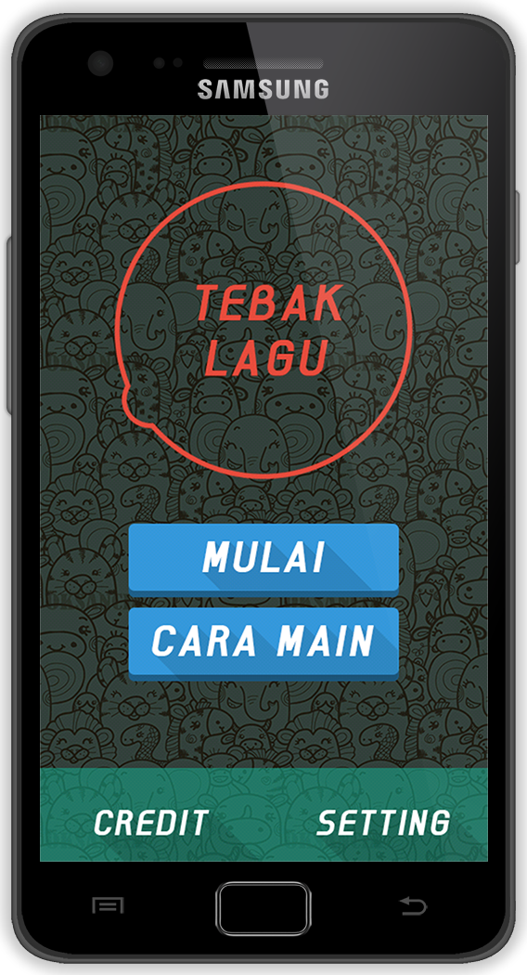
Gambar 4.25 Tampilan Menu Utama
- Tampilan Menu Kategori
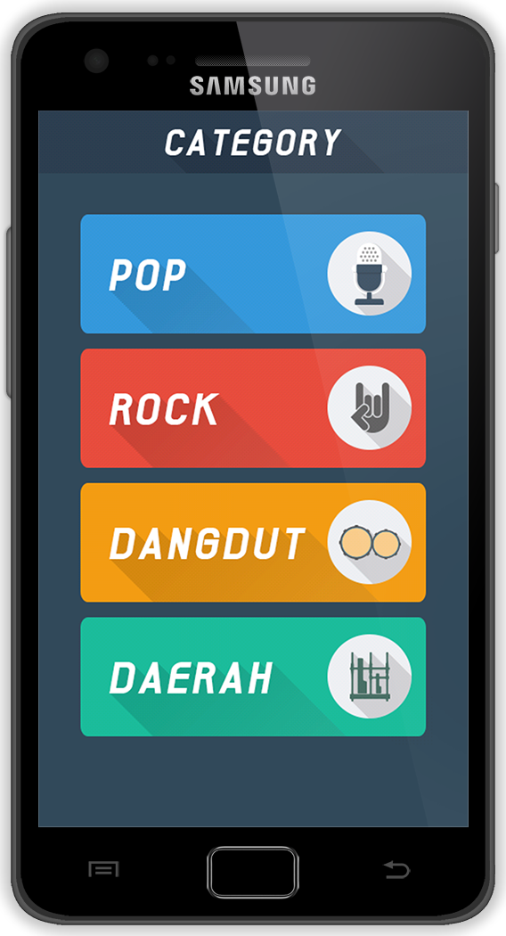
Gambar 4.26 Tampilan Menu Kategor
- Tampilan Level Pop
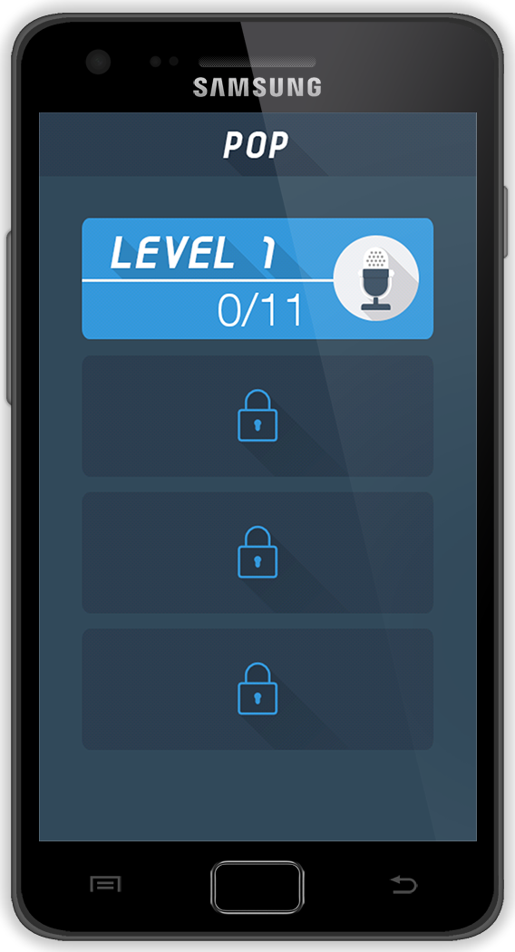
Gambar 4.27 Tampilan Level Pop
- Tampilan Level Rock
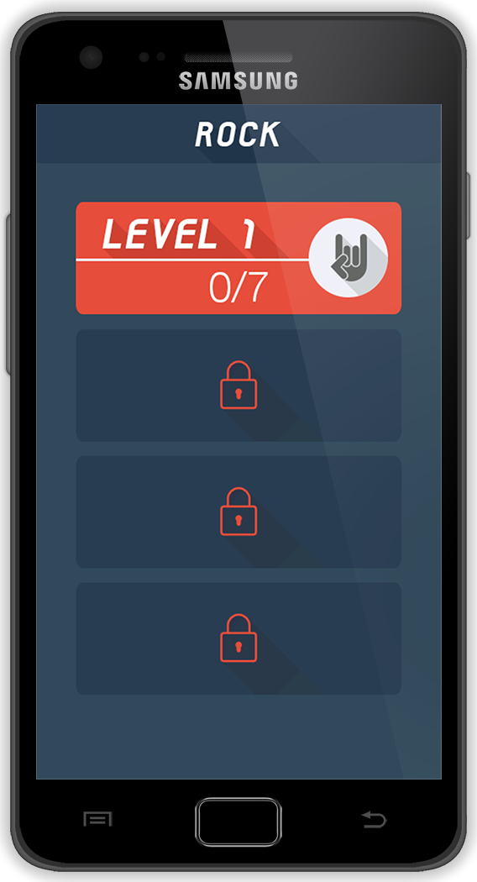
Gambar 4.28 Tampilan Level Rock
- Tampilan Level Dangdut
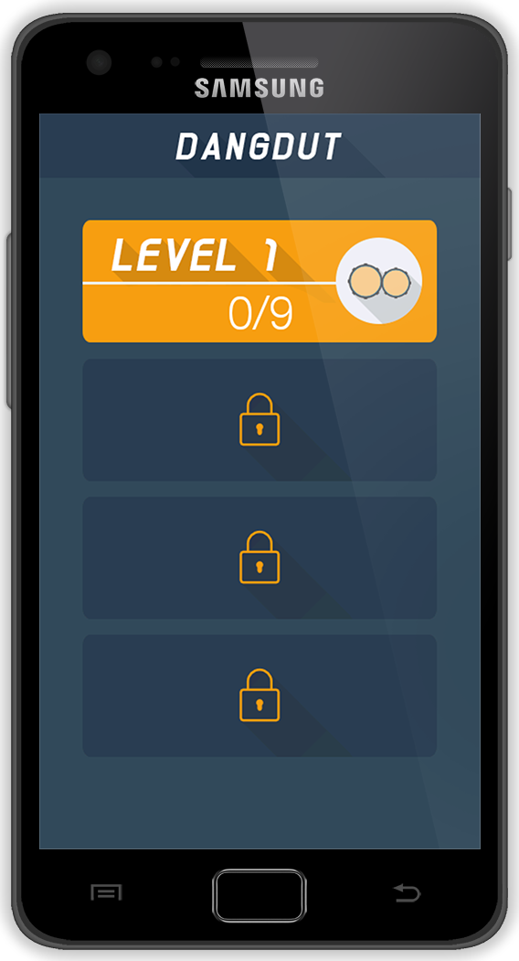
Gambar 4.29 Tampilan Level Dangdut
- Tampilan Level Daerah
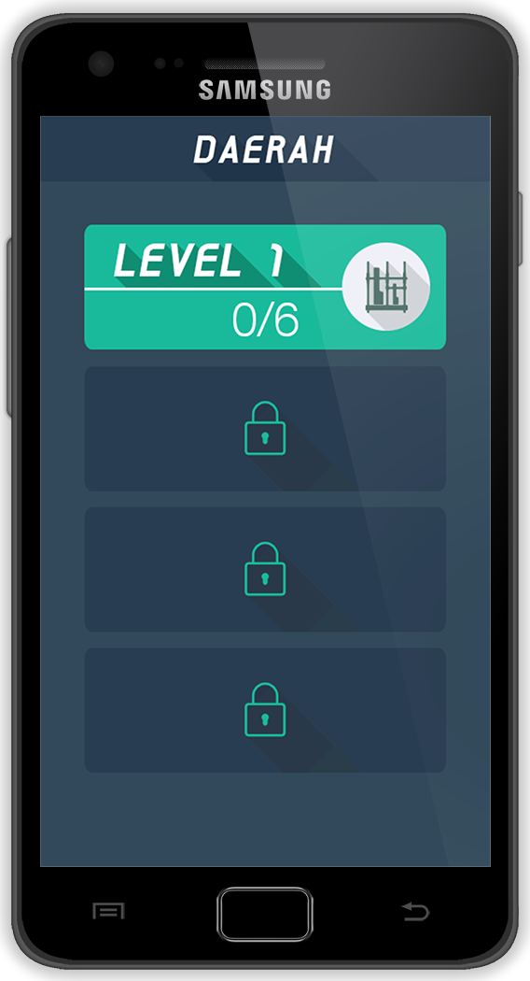
Gambar 4.30 Tampilan Level Daerah
- Tampilan Game
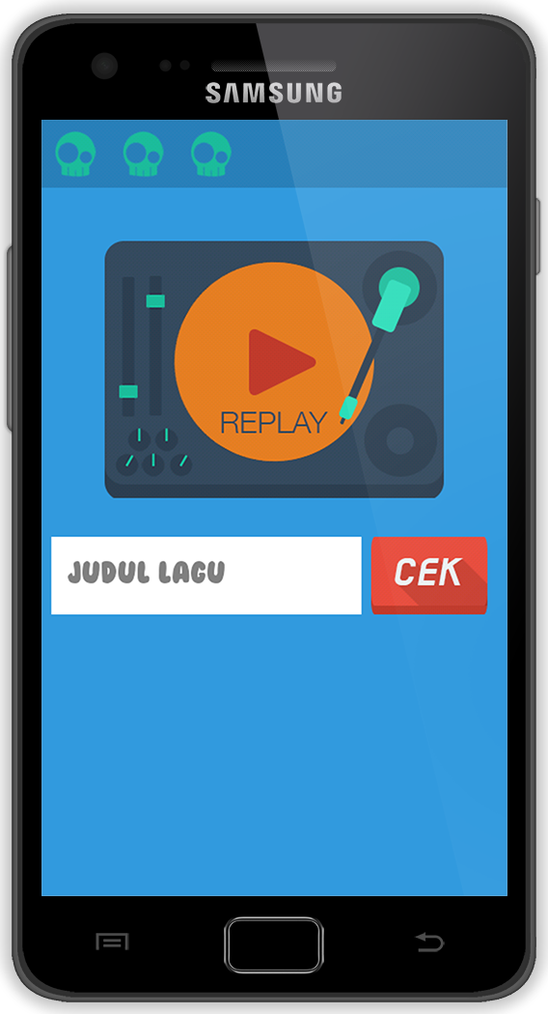
Gambar 4.31 Tampilan Game
- Tampilan Cara Main
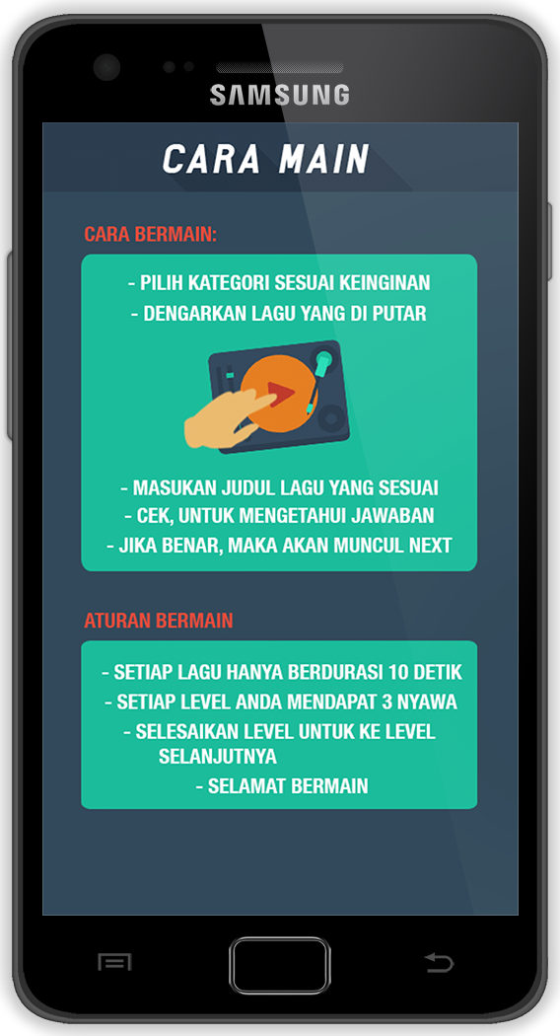
Gambar 4.32 Tampilan Cara Main
- Tampilan Credit
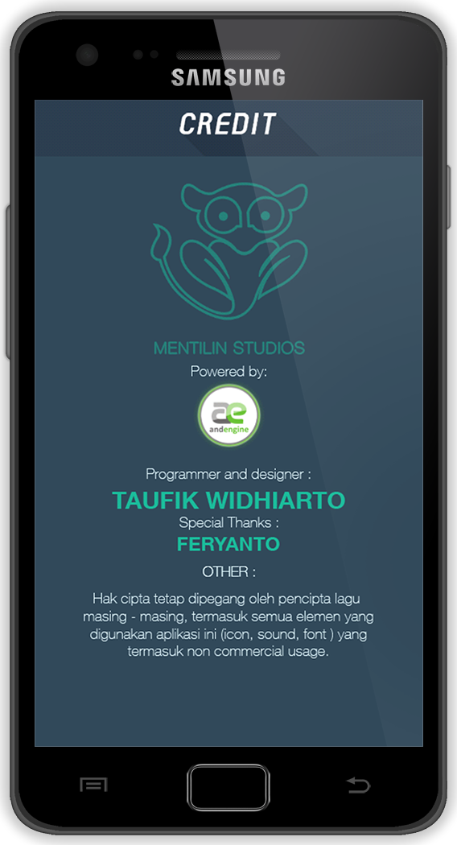
Gambar 4.33 Tampilan Credit
- Tampilan Setting
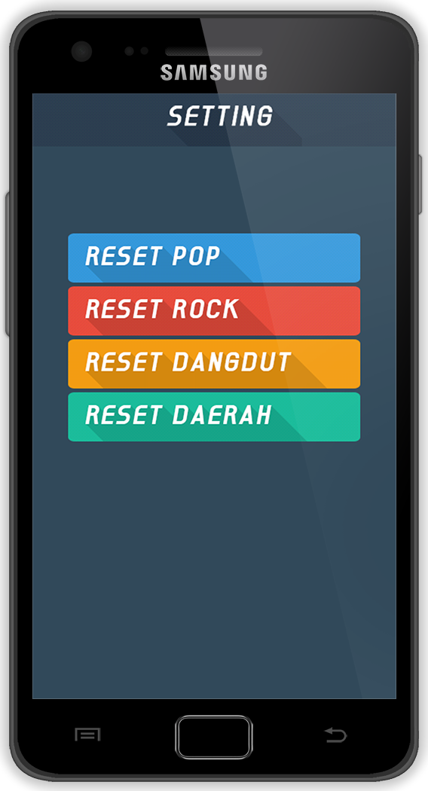
Gambar 4.34 Tampilan Setting
- Pembahasan Hasil Uji Coba
Berikut ini adalah pembahasan hasil uji coba dari aplikasi game Tebak Lagu yang penulis buat :
- Menu Utama
Menu Utama adalah tampilan awal dari aplikasi game Tebak Lagu, pengguna dapat memilih Mulai jika ingin memulai game. Tampilan dapat dilihat pada gambar 4.25.

- Menu Kategori
Menu Kategori adalah tampilan dari kategori lagu pada game Tebak Lagu, Penguna dapat memilih kategori sesuai selera. Tampilan dapat dilihat pada gambar 4.26.

- Level Pop
Level Pop adalah tampilan dari submenu dari kategori pop yang ada pada Menu Kategori, penguna diharuskan untuk menyelesaikan game dalam level satu untuk meneruskan ke level berikutnya. Tampilan dapat dilihat pada gambar 4.27.

- Level Rock
Level Rock adalah tampilan dari submenu dari kategori rock yang ada pada Menu Kategori, penguna diharuskan untuk menyelesaikan game dalam level satu untuk meneruskan ke level berikutnya. Tampilan dapat dilihat pada gambar 4.28.

- Level Dangdut
Level Dangdut adalah tampilan dari submenu dari kategori dangdut yang ada pada Menu Kategori, penguna diharuskan untuk menyelesaikan game dalam level satu untuk meneruskan ke level berikutnya. Tampilan dapat dilihat pada gambar 4.29.

- Level Daerah
Level Daerah adalah tampilan dari submenu dari kategori daerah yang ada pada Menu Kategori, penguna diharuskan untuk menyelesaikan game dalam level satu untuk meneruskan ke level berikutnya. Tampilan dapat dilihat pada gambar 4.30.

- Game
Game adalah tampilan inti dari aplikasi game Tebak Lagu ini, tampilan game ini akan menyajikan lagu dengan cara memutarnya sesuai dengan kategori dan level yang telah di pilih, pengguna dapat menginput judul lagu yang disediakan dan terdapat tombol Cek untuk mengecek jawaban benar atau salah. Tampilan dapat dilihat pada gambar 4.31.

- Cara Main
Cara Main adalah tampilan informasi cara dan aturan main dalam aplikasi game Tebak Lagu. Tampilan dapat dilihat pada gambar 4.32.

- Credit
Credit adalah tampilan informasi dari proses pembuatan game Tebak Lagu.Tampilan dapat dilihat pada gambar 4.33.
- Setting
Setting adalah tampilan untuk me-reset game sesuai dengan kategori yang akan di reset, pengguna dapat memilih mana saja kategori yang akan di reset. Tampilan dapat dilihat pada gambar 4.34.

- Penjelasan tentang Kelebihan dan Kelemahan Sistem
Semua yang terdapat di dunia ini tidak ada yang sermpurna kelebihan dan kekurangannya masing – masing baik dalam kehidupan manusia atau sebuah teknologi bahkan siste, dan begitu juga dengan “Prototype Game Tebak Lagu berbasis Android”. Perancangan yang penulis buat, memiliki kekurangan serta kelemahan. Berikut adalah kelemahan dan kelebihan dari perancangan game ini yaitu:

- Kelebihan dari Prototype game Tebak Lagu berbasis Android :
- Tampilan yang mudah dimengerti pengguna atau user friendly.
- Desain yang berwarna dan minimalis.
- Menyajikan genre khas indonesia yaitu Dangdut dan lagu daerah.

- Kelemahan dari Prototype game Tebak Lagu berbasis Android :
- Masih kurangnya pengetahuan pemograman penulis dalam membuat game yang lebih baik lagi di Android.
- Terbatasnya dukungan terhadap resolusi handphone Android yang berbeda –beda.
- Masih kurangnya kontrol terhadap memori yang digunakan pada saat aplikasi berjalan.
- Masih terdapat beberapa bug dan lag pada game yang disebabkan oleh resource yang terlalu besar.

